2017年11月7日 星期二 阴 13～23℃

益阳大通湖200MWp渔光互补发电项目

一期100MWp渔光互补发电项目情况说明：

* 52区汇流箱接3\*95线4人；
* 26区支架安装19人；
* 29区基础管桩打桩，桩机1台，钩机1台，测量3人，立柱焊接2人；
* 31区组件安装6人；
* 4区组件安装10人；

照片如下：

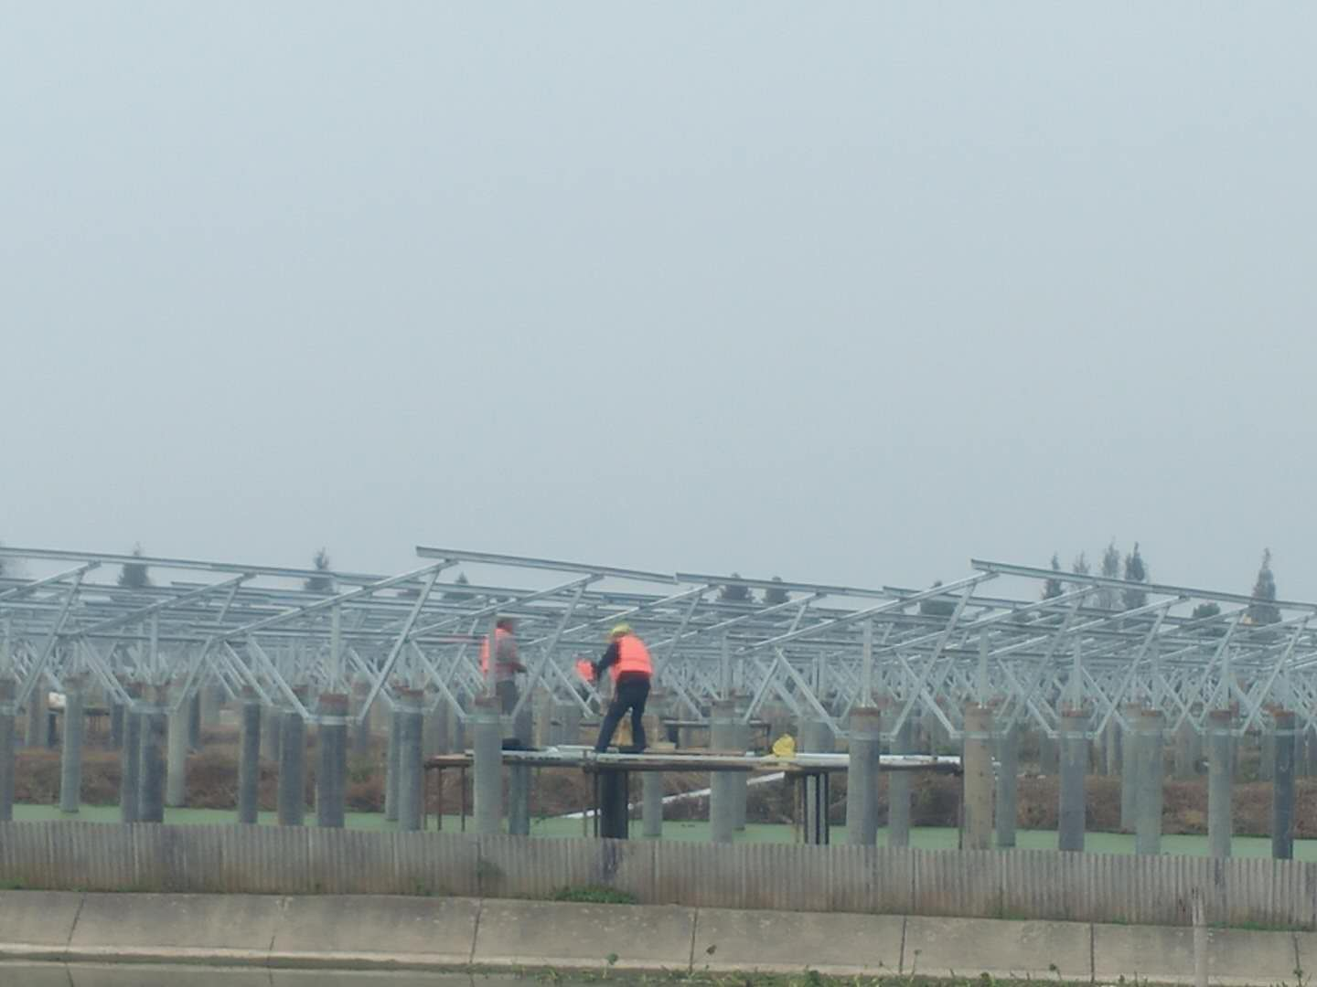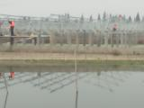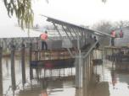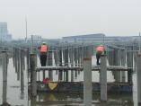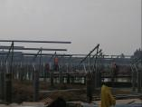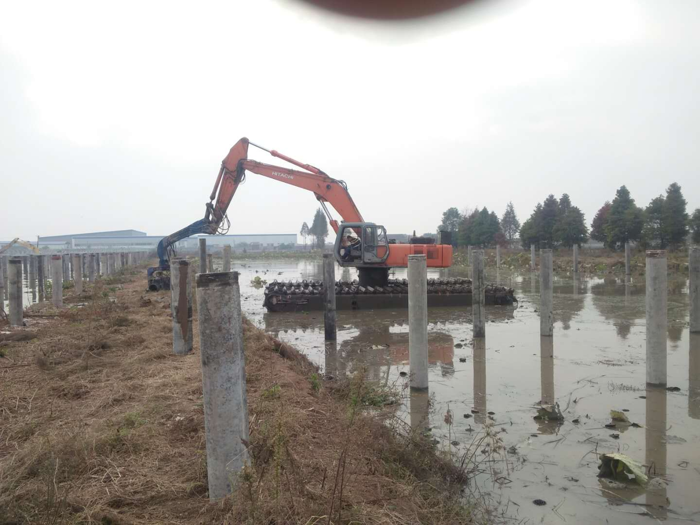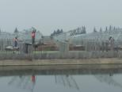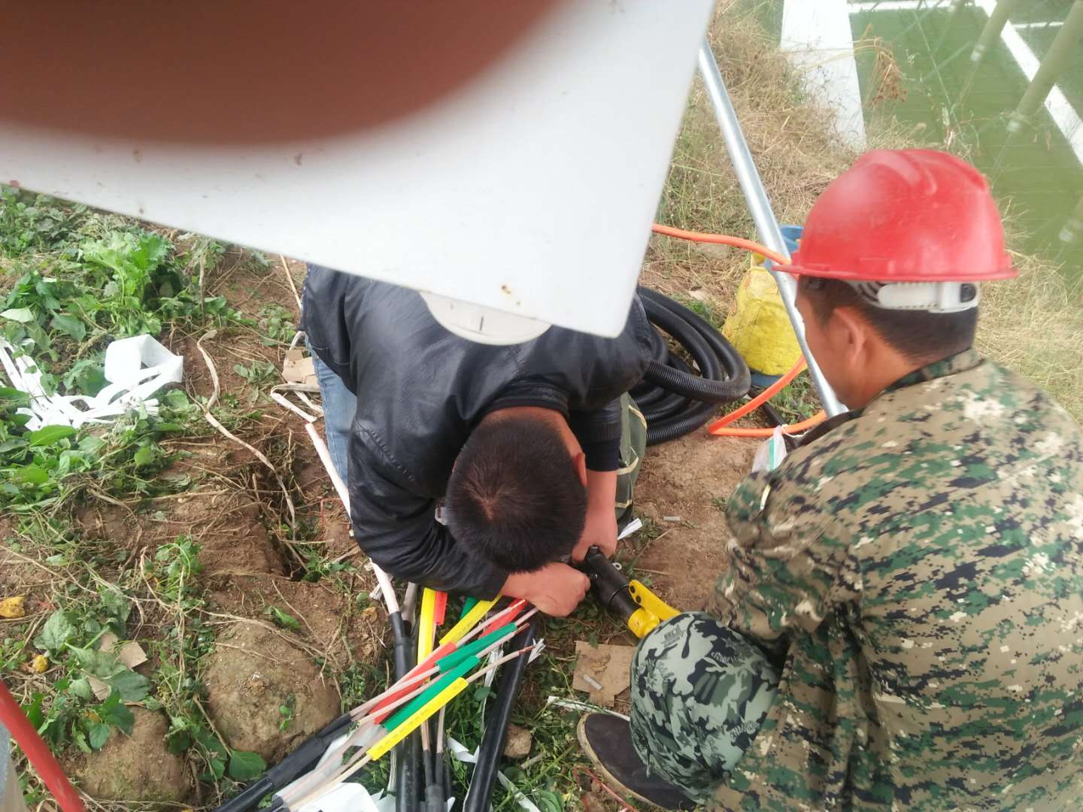

二期100MWp渔光互补发电项目情况说明：

* 60区电缆桥架安装4人；
* 58区灌装打桩，桩机1台，钩机1台，测量3人，施工人员5人；
* 57区3塘立柱焊接3人；
* 1区3塘组件安装16人；
* 2区3塘檩条安装8人；
* 4区3塘立柱补焊5人，放4mm3线6人；
* 8区支架安装，立柱焊接19人；
* 11区檩条安装12人；
* 16区放4mm3线9人；
* 19区立柱焊接3人，支架安装7人；
* 21区檩条安装6人，组件安装12人；
* 24区组件安装5人；
* 25区桥架安装3人；
* 26区放4mm3线；
* 27区组件安装14人；
* 28区组件安装15人；

巡检发现的问题：

1.18区基础管桩不合格，无人整改；

2.27区2塘基础管桩整改，北1轴不合格；

照片如下：

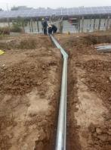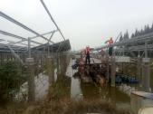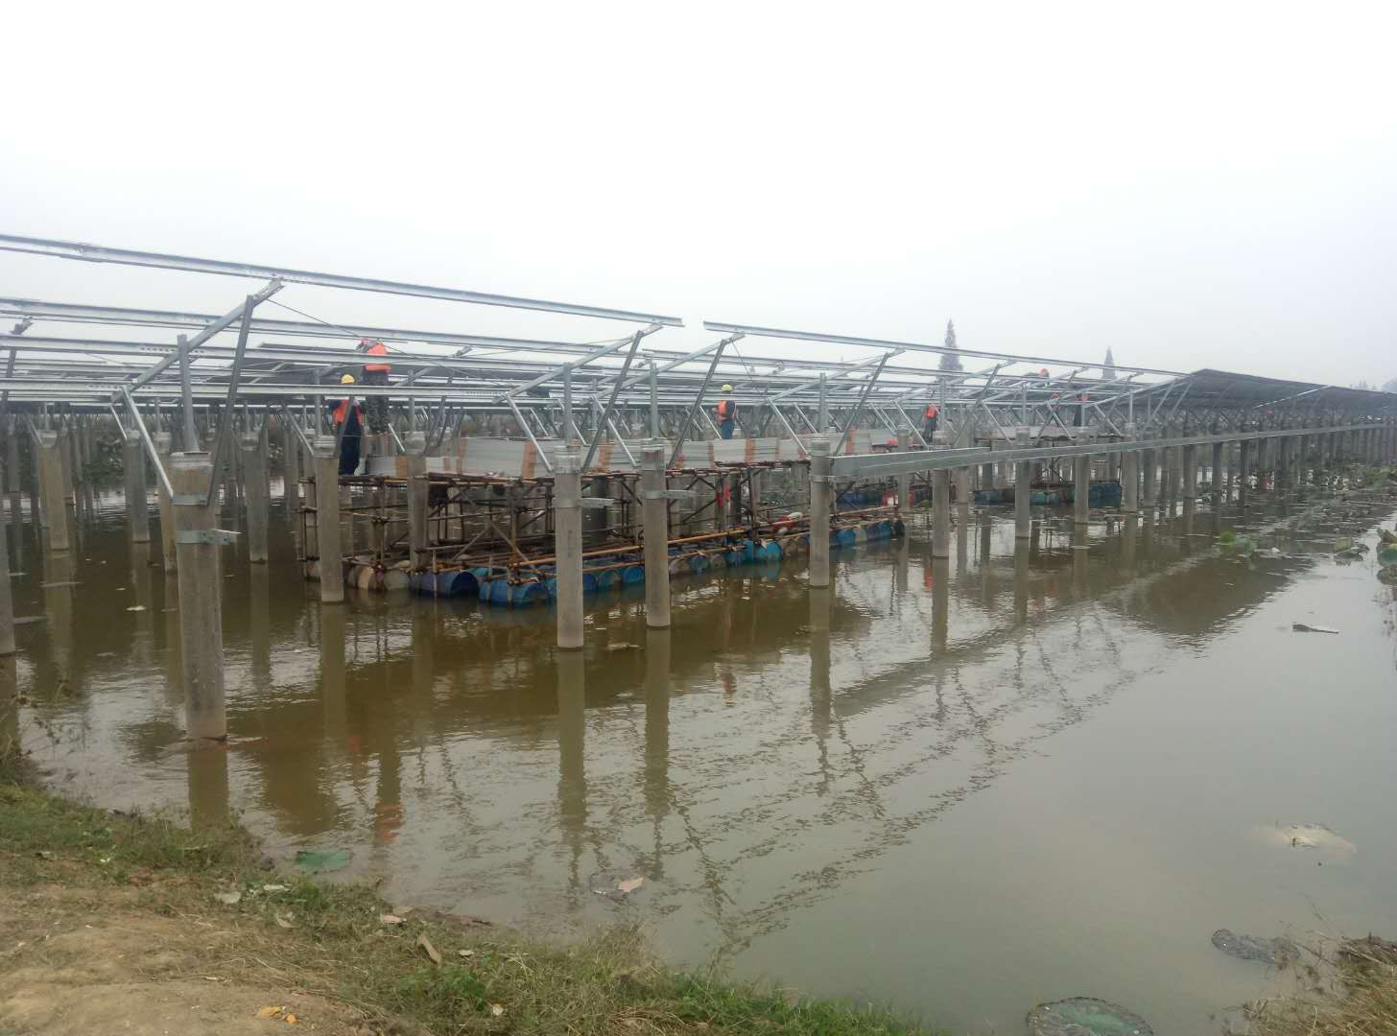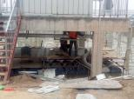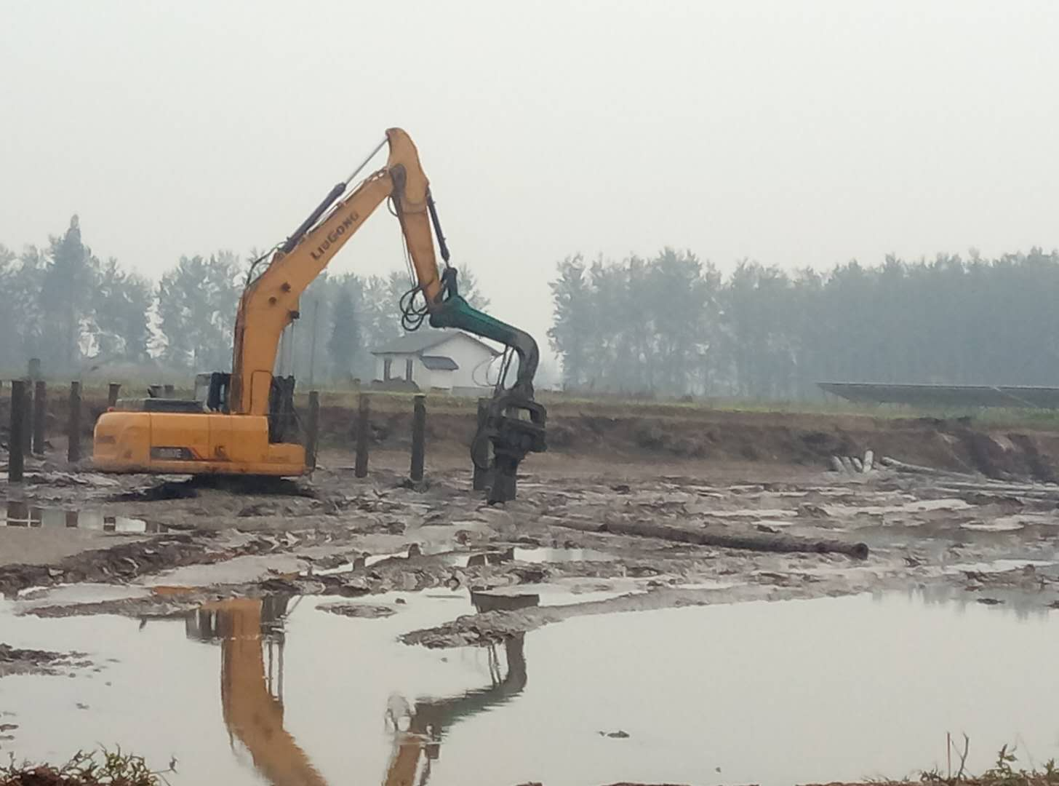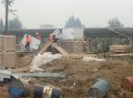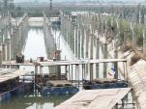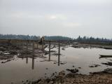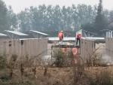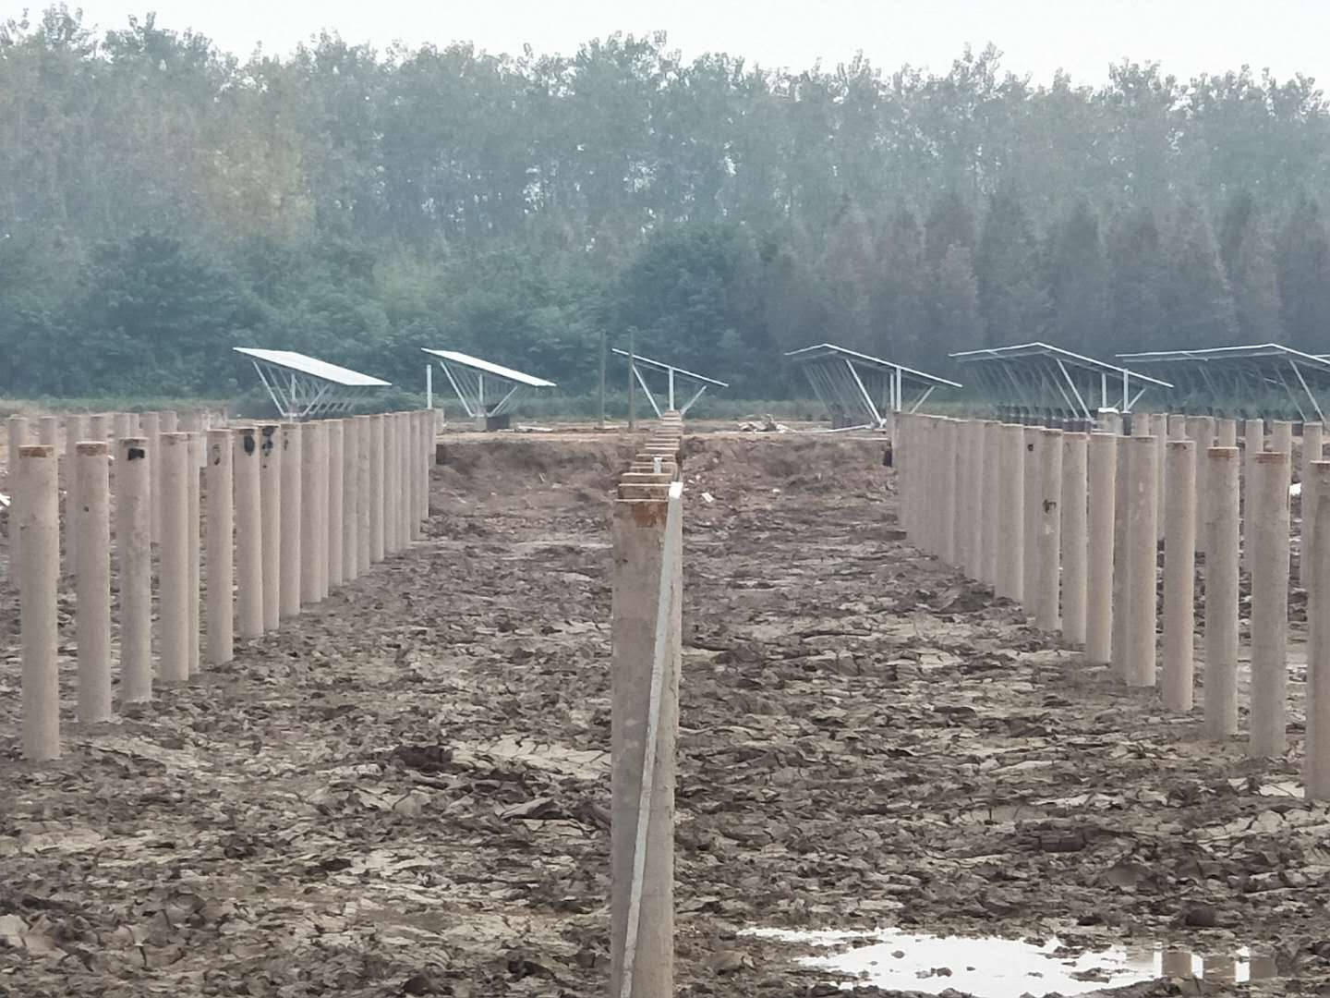

现场人员：刘忠杰、贾玉成、董军旗